Государственное казенное учреждение Свердловской области
«Территориальный центр мониторинга и реагирования
на чрезвычайные ситуации в Свердловской области»

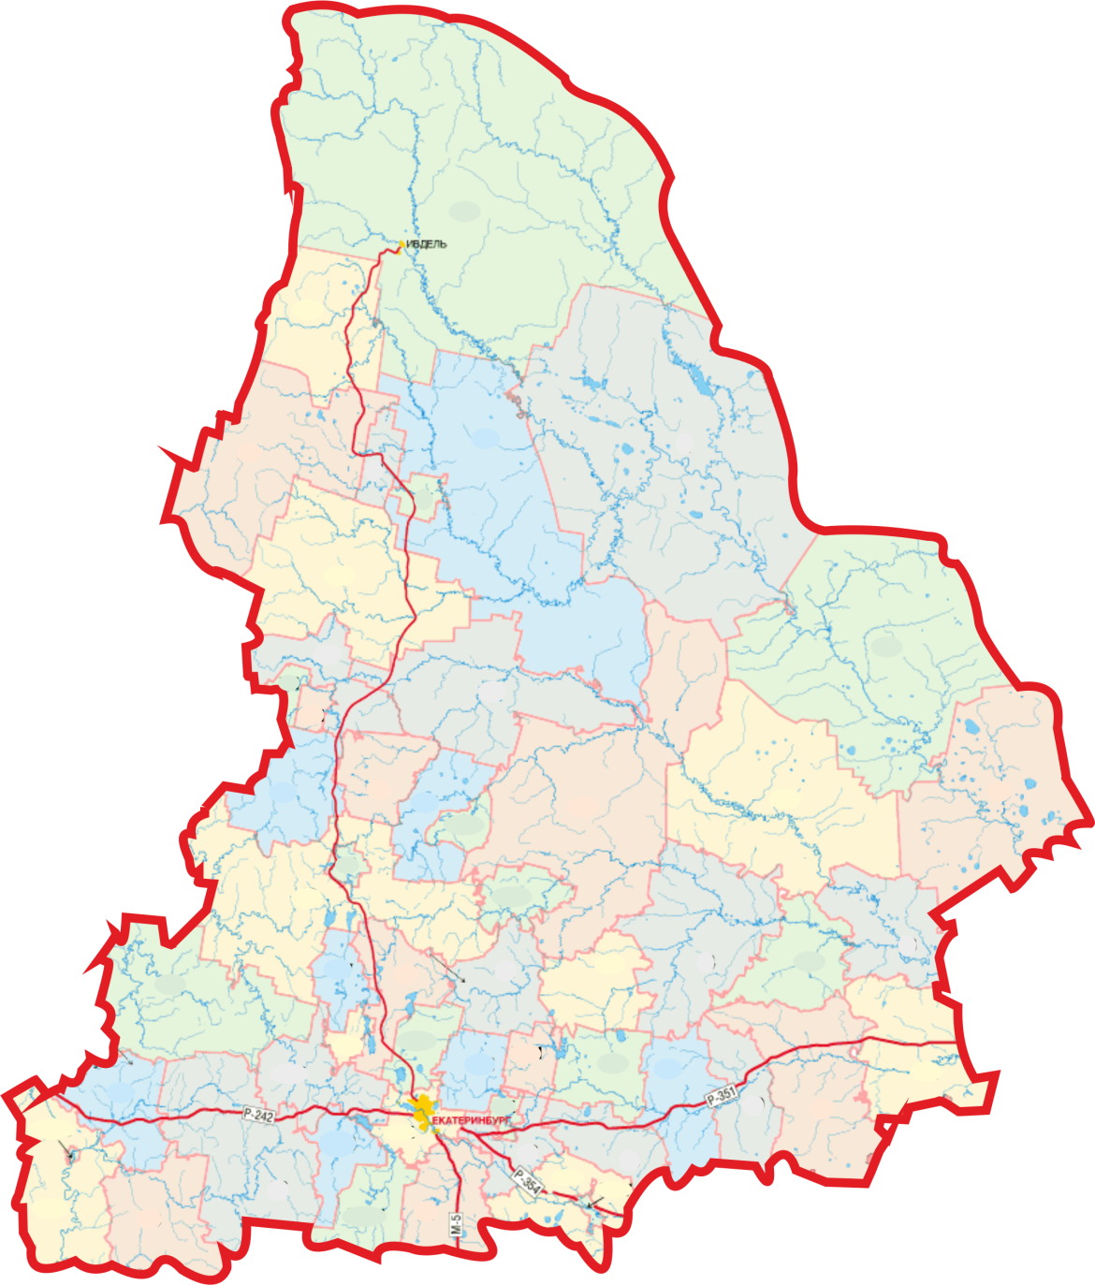
СРЕДНЕСРОЧНЫЙ ПРОГНОЗ
основных параметров
чрезвычайной обстановки
на территории Свердловской области
на июль 2021 года
2016 года

Екатеринбург
2021 год
СОДЕРЖАНИЕ

1. | Мониторинг безопасности окружающей среды и диагностирование техногенной сферы за май 2021 года | 3
1.1 | Обзор природных явлений, экологической и лесопожарной обстановки | 3
1.2 | Обзор аварийных и других опасных происшествий техногенного характера | 13
1.3 | Обзор биолого-социальной обстановки | 15
2. | Анализ рисков возникновения чрезвычайных ситуаций на территории Свердловской области в июне | 16
3. | Прогноз чрезвычайных ситуаций природного, техногенного и биолого-социального характера на июнь 2021 года | 16
3.1 | Прогноз чрезвычайных ситуаций природного характера | 16
3.2 | Прогноз чрезвычайных ситуаций техногенного характера | 18
3.3 | Прогноз чрезвычайных ситуаций биолого-социального характера | 19
4. | Рекомендации по снижению рисков возникновения чрезвычайных ситуаций и смягчению их последствий | 20

1. Мониторинг безопасности окружающей среды и диагностирование
техногенной сферы за май 2021 года

В июне 2021 года на территории Свердловской области была зарегистрирована 1 чрезвычайная ситуация техногенного характера: дорожно-транспортное происшествие в городском округе «город Лесной» Свердловской области, погибло 7 человек.
С начала 2021 года на территории Свердловской области зарегистрированы 3 чрезвычайные ситуации: дорожно-транспортное происшествие в Нижнесергинском муниципальном районе Свердловской области, погибло 5 человек, дорожно-транспортное происшествие в городском округе Заречный, погибло 5 человек, дорожно-транспортное происшествие в городском округе «город Лесной» Свердловской области, погибло 7 человек.
За аналогичный период 2020 года зарегистрирована 1 чрезвычайная ситуация: дорожно-транспортное происшествие в Белоярском городском округе, погибло 5 человек.
Природных и биолого-социальных чрезвычайных ситуаций зарегистрировано не было.

1.1 Обзор природных явлений, экологической и лесопожарной обстановки

Метеорологическая обстановка
Первая декада июня 2021 года характеризовалась контрастной погодой. Самыми жаркими днями были 6–7 июня, со среднесуточной температурой +17°, +22° (на 4–6°, местами на севере на 7–8° выше нормы), максимальной +24°, +29°. Тепло также было 3, 5 и 10 июня, когда среднесуточная температура воздуха составляла +14°, +16° и превышала норму на 1–3°, а дневная повышалась до +20°, +22°. Минимальная температура воздуха находилась в пределах +6°, +10°, временами в отдельных районах повышалась до +12°, +14°.
В остальные дни наблюдалась холодная погода, средняя за сутки температура воздуха колебалась от +9° до +13°, что в пределах нормы или ниже ее на 1–3°. Днем воздух прогревался до +16°, +19°, временами в отдельных районах до +20°, +23°. Минимальная температура преимущественно составляла +3°, +9°. Заморозки до -1°, -2°, отмечались 1 июня на севере, в горной зоне, отдельных центральных и восточных районах области.
В среднем за декаду температура воздуха составила +13°, +15° и оказалась на 1–2° выше нормы.
Осадки различной интенсивности (от 0,4–5 мм до 7–14 мм за сутки) наблюдались лишь в отдельных районах 7–8 и 10 июня. В остальные дни было сухо.
В целом за декаду на территории области наблюдался дефицит осадков от 30–70% на юго-западе до 80–95% на остальной территории.
Во второй декаде июня 2021 года наблюдалась неустойчивая погода.
Холодно было 11, 18–19, на северо-востоке области 20 июня, когда среднесуточная температура воздуха составляла 12–15°, что на 1–3° ниже нормы. Теплые дни с температурой 16–19° на уровне или на 1–2° выше среднемноголетних значений наблюдались 12 и 20 числа. Самый жаркий период пришелся на 13–17 июня с повышением среднесуточной температуры воздуха до 19–22°, временами до 23–25°, на 3–6° выше нормы.
11–12, 17 июня воздух днем прогревался до 22–26°, с 18 по 20 июня до 18–21°. Наиболее высоких значений, 28–33°, температура воздуха достигала 13–16 июня. В большинстве районов сельскохозяйственной зоны 12–14 июня, местами 15–16 июня в дневные часы формировались суховеи различной интенсивности.
Минимальная температура воздуха 15–17 и 20 июня преимущественно составляла 13–18°, в остальные дни находилась в пределах 5–11°, временами в отдельных районах понижалась до 1–3°. В среднем за декаду температура воздуха составила 18–20° и оказалась на 2–3° выше нормы.
Осадки различной интенсивности (от 0,3–3 мм до 5–11 мм за сутки) выпадали с 15 по 20 июня. Причем в большинстве районов они прошли 15, 17 и 19 июня, в остальные дни периода отмечались местами. 11–14 июня было сухо.

В целом за декаду на большей части территории наблюдался дефицит осадков от 20 до 80%, выпало от 4 до 18 мм.
В третьей декаде июня 2021 года наблюдалась облачная погода с прояснениями, прошли слабые и умеренные дожди.
24-27 июня местами сильные дожди, 25-27 июня с грозами. В отдельных районах отмечались туманы. Ветер переменных направлений, 23 июня с порывами до 24 м/с, 26 июня – до 15 м/с. Температура воздуха 23-26 июня днем была +19°, +27°, в отдельных районах до +35°, ночью +6°, +18°, 27-29 июня днем до +28°, +31°, ночью +10°, +20°, 30 июня днем +28°,+35°, ночью +14°,+21°.
Были отправлены экстренные предупреждения:
о сохраняющейся с 5 по 7, с 7 по 9 июня 2021 года местами на территории Свердловской области чрезвычайной пожарной опасности (5 класс горимости леса по региональной шкале);
об ожидающейся с 7 по 9 июня 2021 года на юго-западе Свердловской области высокой пожарной опасности (4 класс горимости леса по региональной шкале);
об ожидаемых ночью и днем 17 июня 2021 года местами в Свердловской области шквалистом усилении ветра 25–27 м/с, грозе, граде.
о сохранении 21-25 июня местами в Свердловской области чрезвычайной пожарной опасности (5 класс горимости леса по региональной шкале);
об ожидании 25 июня в Свердловской области дождей, местами сильных и очень сильных, сильных ливней, гроз, града, местами крупного;
об ожидании в отдельных районах Свердловской области очень сильных дождей, сильных ливней, гроз, града, местами крупного, шквалистого усиления ветра до 25-27 м/с;
об ожидании 27-29 июня местами на юго-востоке Свердловской области чрезвычайной пожарной опасности (5 класс горимости леса по региональной шкале) и об ожидании 28-29 июня высокой пожарной опасности (4 класс горимости леса по региональной шкале);
об ожидании с 29 июня по 3 июля в Свердловской области аномально жаркой погоды со среднесуточными температурами воздуха выше климатической нормы на +7° и более, сильной жары с максимальной температурой +36°, +37°.
о сохранении 30 июня и 1 июля местами на юго-востоке Свердловской области высокой и чрезвычайной пожарной опасности (4-5 класс горимости леса по региональной шкале).
В июне 2021 года были зарегистрированы опасные и неблагоприятные погодные явления.
Опасные метеорологические явления:
Наименование явления | Дата | Наименование муниципального образования*  (характеристика явления)
Чрезвычайная пожарная опасность (5 класс горимости по региональной шкале) | 1 июня | Талицкий ГО, ГО город Ирбит, Ирбитское МО, Каменский ГО, Каменск-Уральский ГО, Камышловский ГО, Камышловский МР, Тугулымский ГО, Кушвинский ГО, ГО Верхотурский, Слободо-Туринский МР, Тавдинский ГО, Шалинский ГО, Нижнесергинский МР
 | 2, 3, 4 июня | Талицкий ГО, Каменский ГО, Каменск-Уральский ГО, Камышловский ГО, Камышловский МР, Тугулымский ГО, Кушвинский ГО, ГО Верхотурский, Слободо-Туринский МР, Шалинский ГО
 | 5 июня | Талицкий ГО, Каменский ГО, Каменск-Уральский ГО, Камышловский ГО, Камышловский МР, Тугулымский ГО, Пышминский ГО, ГО Богданович, Слободо-Туринский МР
 | 6, 7, 8 июня | ГО Верхотурский, Кушвинский ГО, Каменский ГО, Каменск-Уральский ГО, Слободо-Туринский МР, Талицкий ГО, Камышловский ГО, Камышловский МР, Тугулымский ГО, Шалинский ГО, Нижнесергинский МР
 | 9 июня | ГО Верхотурский, Кушвинский ГО, Каменский ГО, Каменск-Уральский ГО, Слободо-Туринский МР, Талицкий ГО, Камышловский ГО, Камышловский МР, Тугулымский ГО, Шалинский ГО, Нижнесергинский МР
 | 10 июня | Каменский ГО, Каменск-Уральский ГО, Слободо-Туринский МР, Талицкий ГО, Камышловский ГО, Камышловский МР, Тугулымский ГО, Пышминский ГО, Шалинский ГО
 | 11, 12, 13, 14 июня | Каменский ГО, Каменск-Уральский ГО, Слободо-Туринский МР, Талицкий ГО, Камышловский ГО, Камышловский МР, Тугулымский ГО, Кушвинский ГО, ГО Верхотурский
 | 15 июня | МО Алапаевское, МО город Алапаевск, Артемовский ГО, Серовский ГО, Гаринский ГО, МО «город Екатеринбург», Режевской ГО, ГО Верхнее Дуброво, Каменский ГО, Каменск-Уральский ГО, Слободо-Туринский МР, Сосьвинский ГО, Талицкий ГО, Камышловский ГО, Тавдинский ГО, Камышловский МР, Тугулымский ГО, Кушвинский ГО, ГО Верхотурский, Сысертский ГО
 | 16 июня | МО Алапаевское, МО город Алапаевск, Артемовский ГО, Серовский ГО, Гаринский ГО, МО «город Екатеринбург», Режевской ГО, ГО Верхнее Дуброво, Каменский ГО, Каменск-Уральский ГО, Слободо-Туринский МР, Талицкий ГО, Камышловский ГО, Тавдинский ГО, Камышловский МР, Тугулымский ГО, Кушвинский ГО, ГО Верхотурский, Сысертский ГО, Североуральский ГО, ГО Карпинск, ГО Краснотурьинск, Качканарский ГО
 | 17,18 июня | Артемовский ГО, Серовский ГО, Гаринский ГО, МО «город Екатеринбург», Режевской ГО, ГО Верхнее Дуброво, Каменский ГО, Каменск-Уральский ГО, Слободо-Туринский МР, Талицкий ГО, Камышловский ГО, Тавдинский ГО, МО Камышловский МР, Тугулымский ГО, Кушвинский ГО, ГО Верхотурский, Сысертский ГО, Ивдельский ГО, Североуральский ГО, ГО Карпинск, ГО Краснотурьинск, Качканарский ГО
 | 19 июня | Гаринский ГО, МО «город Екатеринбург», Режевской ГО, ГО Верхнее Дуброво, Камышловский ГО, МО Камышловский МР, Кушвинский ГО, Североуральский ГО, ГО Краснотурьинск, Качканарский ГО, ГО «город «Лесной»
 | 21 июня | Камышловский ГО, МО Камышловский МР, Кушвинский ГО, ГО Краснотурьинск, Талицкий ГО, Ивдельский ГО, ГО Карпинск, Верхотурский ГО, Тавдинский ГО, Слободо-Туринский МР.
 | 22 июня | Камышловский ГО, МО Камышловский МР, ГО Краснотурьинск.
 | 23 июня | ГО Верхотурский, Ивдельский ГО, Камышловский ГО, ГО Карпинск, ГО Краснотурьинск, Тавдинский ГО, Талицкий ГО, Камышловский МР, Слободо-Туринский МР
 | 24-30 июня | Тавдинский ГО, Талицкий ГО, Слободо-Туринский МР

Неблагоприятные метеорологические явления:
Наименование явления | Дата | Наименование муниципального образования*  (характеристика явления)
Высокая пожарная опасность (4 класс горимости по региональной шкале) | 5 июня | Шалинский ГО
 | 7, 8, 9 июня | Бисертский ГО
 | 10 июня | Артинский ГО, Ачитский ГО, Бисертский ГО, ГО Верхотурский, Горноуральский ГО, Кушвинский ГО, Нижнесергинский МР
 | 12 июня | Североуральский ГО, Ивдельский ГО, Серовский ГО, Гаринский ГО, МО Алапаевское, МО город Алапаевск, Тавдинский ГО, Режевской ГО, Артемовский ГО, МО «город Екатеринбург», ГО Верхнее Дуброво, Сысертский ГО
 | 13, 14 июня | Североуральский ГО, Ивдельский ГО, ГО Карпинск, ГО Краснотурьинск, Серовский ГО, Гаринский ГО, Качканарский ГО, МО Алапаевское, МО город Алапаевск, Тавдинский ГО, Горноуральский ГО, Режевской ГО, Артемовский ГО, МО «город Екатеринбург», ГО Верхнее Дуброво, Сысертский ГО
 | 15 июня | Североуральский ГО, Ивдельский ГО, ГО Карпинск, ГО Краснотурьинск, Качканарский ГО, Горноуральский ГО, Таборинский МР
 | 16 июня | Ивдельский ГО, Горноуральский ГО, Таборинский МР
 | 17, 18 июня | ГО город Ирбит, Ирбитское МО, Таборинский МР
 | 30 июня | Тугулымский ГО, Туринский ГО.
Сильный ветер | 7 июня | Ивдельский ГО (19 м/с)
Сильный ветер | 8 июня | город Нижний Тагил, Невьянский ГО, Слободо-Туринский МР, Ирбитское МО (15 м/с), Артемовский ГО (16 м/с), Таборинский МР (17 м/с), Гаринский ГО (19 м/с)
Сильный ветер | 17 июня | Камышловский ГО (15 м/с), Ивдельский ГО, Бисертский ГО (16 м/с), Сысертский ГО (18 м/с), Талицкий ГО (19 м/с)
Сильный ветер | 21 июня | Ивдельский ГО, Гаринский ГО (22 м/с), Невьянский ГО, Таборинский МР, Тавдинский ГО, Тугулымский ГО, Слободо-Туринский МР
Сильный ветер | 23 июня | МО «город Екатеринбург» (24 м/с), Сысертский ГО (21 м/с), Невьянский ГО (20 м/с), Горноуральский ГО (15 м/с)
Сильный ветер | 25-26 июня | ГО Карпинск (16 мм/12 ч.).
Сильный ветер | 30 июня | Качканарский ГО (19 м/с), Тавдинский ГО (18 м/с), Таборинский МР (17 м/с), Серовский ГО (15 м/с)
Град | 7 июня | ГО Пелым (диаметром 7 мм)
Град | 17 июня | Сысертский ГО (диаметром 3 мм)
Высокие температуры | 17 июня | МО «город Екатеринбург» (+34°), ГО Красноуфимск (+33°)
Высокие температуры | 30 июня | МО Алапаевское, МО город Алапаевск (+34,9°), Туринский ГО (+34,6°), Таборинский ГО (+34,4°), Артёмовский ГО (+34,3°),  МО «город Екатеринбург», ГО «город Ирбит», Ирбитское МО, Тугулымский ГО (+34,1°), Камышловский ГО, МО Камышловский МР (+33,9°), Каменский ГО, Каменск-Уральский ГО (+33,8°), Тавдинский ГО (+33,7°), Слободо-Туринский МР (+33,6°), Талицкий ГО (+33,5°), ГО Верхнее Дуброво, Режевской ГО (+33,4°), ГО Ревда (+33,2°), Кушвинский ГО, Шалинский ГО (+33,1°)
Сильный дождь | 20 июня | Сысертский ГО (32мм/12ч), МО «город Екатеринбург» (20мм/12ч)
Сильный дождь | 21 июня | Ивдельский ГО, Гаринский ГО (22 м/с), Невьянский ГО, Таборинский МР, Тавдинский ГО, Тугулымский ГО, Слободо-Туринский МР  (21 м/с), ГО Пелым, Талицкий ГО, Ирбитское МО, МО Камышловский МР, Режевской ГО, Сысертский ГО (20 м/с), Горноуральский ГО, Серовский ГО  (19 м/с), Артемовский ГО, ГО Верхотурский, Качканарский ГО,  ГО Краснотурьинск, город Нижний Тагил (18 м/с), МО «город Екатеринбург», Каменск-Уральский ГО, ГО Карпинск, Кушвинский ГО, ГО Ревда, Североуральский ГО (17 м/с), Нижнесергинский МР, Шалинский ГО (16 м/с),  МО Алапаевское, Бисертский ГО, ГО Верхнее Дуброво (15 м/с)
 | 27 июня | Бисертский ГО (23 мм/12 ч.), Горноуральский ГО
* Принятые обозначения:
муниципальное образование – МО, городской округ – ГО, муниципальный район – МР

Агрометеорологическая обстановка
Сохранение сухой погоды в первой декаде июня было малоблагоприятным для формирования всходов поздних посевов, кущения яровых зерновых, накопления вегетативной массы всех сельскохозяйственных культур. Неблагоприятными для свежевысаженной рассады овощей, для цветущих ягодников были и заморозки, наблюдавшиеся в отдельных районах 1, 3, 4 и 8 июня.
Были отправлены экстренные предупреждения:
о сохраняющихся ночью 5 июня местами на территории Свердловской области заморозках в воздухе и на поверхности почвы до -2°;
об ожидаемых ночью 8 июня на крайнем севере Свердловской области и ночью 9 июня на севере и в низинах Свердловской области заморозках в воздухе и на поверхности почвы до -2°;
об ожидаемых ночью 10 июня местами в Свердловской области заморозках в воздухе и на поверхности почвы до -2°.
В июне 2021 года были зарегистрированы опасные агрометеорологические явления:
Наименование явления | Дата | Наименование муниципального образования  (характеристика явления)
Заморозки в воздухе и на поверхности почвы | 1 июня | Ивдельский ГО (-3,1°), ГО Карпинск (-2,3°), ГО Верхотурский  (-2,1°), Горноуральский ГО (-2,2°), Артемовский ГО (-2°), ГО Пелым (-1,9°), Режевской ГО, Североуральский ГО (-1,5°), город Нижний Тагил (-1,4°), Талицкий ГО (-1,3°), Тавдинский ГО (-0,9°), МО Касноуфимский округ (-0,5°)
Заморозки в воздухе и на поверхности почвы | 3 июня | Ивдельский ГО (-2,1°), ГО Пелым (-0,7°)
Заморозки в воздухе и на поверхности почвы | 4 июня | Ивдельский ГО (-2,7°), ГО Пелым (-2°), ГО Карпинск (-0,3°)
Заморозки в воздухе и на поверхности почвы | 8 июня | Ивдельский ГО (-2,3°)

Во второй декаде июня 2021 года формирование урожая сельскохозяйственных культур проходило при хорошей теплообеспеченности, но при дефиците почвенной влаги. Местами на востоке области почвенная засуха распространилась на более глубокие слои почвы. Выпадавшие 15–20 июня локальные дожди временно улучшали агрометеорологическую обстановку на полях.

Cведения по влагообеспеченности в пахотных слоях почвы (0-20 см)
по состоянию на 18 июня 2021 года
Наименование пункта | Озимая рожь | Пшеница, ячмень, овес | Картофель | Кукуруза, горох, рапс | Многолетние травы
Алапаевское МО (город Алапаевск) |  | 30 |  | 30
Артёмовский ГО |  | 24–30 | 23
Талицкий ГО (село Бутка) |  | 12 |  | 17 | 15
ГО Верхотурский (город Верхотурье) |  | 6–8 | 24
Ирбитское МО (деревня Фомина) |  | 12–19
МО «город Екатеринбург» (поселок Исток) | 3–8 | 2–17 | 11 | 17 | 2
Камышловский ГО (город Камышлов) |  | 21 | 16 | 9
ГО Красноуфимск (город Красноуфимск) |  | 20–33
Режевской ГО (село Липовское) |  | 23 | 29 | 23
Нижнесергинский МР (город Михайловск) |  | 21–23 |  |  | 14
Сысертский ГО (поселок Октябрьский) |  | 22 | 30 | 24
Тугулымский ГО (город Тугулым) |  | 30 |  | 21
Туринский ГО (город Туринск) |  | 5–7 | 4
Слободо-Туринский МР (село Туринская Слобода) |  | 0 |  | 10

Гидрологическая обстановка
В анализируемый период уровни воды значительно снизились в реках Ница, Сосьва, Тавда и Тура. В большинстве остальных рек сохранялся режим низкой летней межени, уровни воды не изменялись или изменялись слабо.

Информация об уровнях воды в реках Свердловской области
(по состоянию на 30 июня 2021 года)
Река | Пункт | Уровень воды на  1 июня | Уровень воды на  30 июня | Динамика изменения за месяц | НЯ | ОЯ
Чусовая | Косой Брод | 20 | 13 | -7 | 270
Чусовая | Староуткинск | 153 | 151 | -2 | 430 | 550
Сылва | Шамары | 143 | 139 | -4
Вогулка | Шамары | 151 | 149 | -2
Уфа | Михайловск | 23 | 15 | -8
Уфа | Красноуфимск | -74 | -80 | -6 | 430 | 450
Бисерть | Гайны | 94 | 94 | 0 | 380
Исеть | Колюткино | 132 | 121 | -11
Тура | Санкино | 74 | 12 | -62 | 650
Тура | Туринск | 76 | -55 | -131 | 770 | 850
Тура | Туринская Слобода | 229 | 114 | -115 | 880
Тагил | Трошкова | -26 | -35 | -9 | 520
Мугай | Топоркова | 63 | 43 | -20
Ница | Ирбит | 81 | 37 | -44 | 640 | 740
Ница | Краснослободское | 258 | 160 | -98
Нейва | Черемшанка | 52 | 60 | 8
Нейва | Кировское | 195 | 199 | 4
Реж | Ключи | 101 | 83 | -18
Ирбит | Зайково | 94 | 82 | -12 | 570
Пышма | Талица | 88 | 70 | -18 | 760
Юрмыч | Пышма | 46 | 45 | -1
Тавда | Таборы | 676 | 283 | -393
Тавда | Тавда | 613 | 256 | -357 | 820 | 900
Лозьва | Першино | 94 | 53 | -41
Ивдель | Ивдель | 82 | 57 | -25 | 190
Сосьва | Денежкино | 128 | 103 | -25
Сосьва | Морозково | 356 | 238 | -118 | 750
Сосьва | Сосьва | 294 | 41 | -253 | 820
Сосьва | Гари | 504 | 111 | -393 | 880
Вагран | Североуральск | 130 | 101 | -29
Турья | Карпинск | 127 | 111 | -16
Сотрина | Сотрино | 157 | 114 | -43
Лобва | Лобва | 46 | 22 | -24 | 300

Экологическая обстановка
За анализируемый период в Свердловской области случаев высокого и экстремально высокого загрязнения атмосферного воздуха (включая радиоактивное) отмечено не было.
С 20.00 часов 4 июня до 20.00 часов 7 июня и с 20.00 часов 12 июня до 20.00 часов 16 июня на территории Свердловской области действовали метеорологические условия, неблагоприятные для рассеивания вредных примесей в атмосферном воздухе (далее – НМУ). Были объявлены НМУ первой степени опасности.
С 17.00 часов 24 июня до 20.00 часов 28 июня на территории города Нижний Тагил ожидаются метеорологические условия, неблагоприятные для рассеивания вредных примесей в атмосферном воздухе. Объявляются НМУ первой степени опасности.
С 20.00 часов 28 июня на территории Свердловской области действуют метеорологические условия, неблагоприятные для рассеивания вредных примесей в атмосферном воздухе. Объявляются НМУ первой степени опасности.
В районах расположения автоматических станций контроля за загрязнением атмосферного воздуха загрязнения атмосферного воздуха на территории Свердловской области отмечено не было.
Мощность дозы излучения в зонах влияния особо радиационных и ядерно опасных объектов и на пунктах наблюдений, расположенных на территории Свердловской области и муниципального образования «город Екатеринбург», не превышала установленных уровней.

Лесопожарная обстановка
В июне 2021 года на территории Свердловской области возник 241 природный пожар на площади 5 443,48 га.
Пожары по категориям земель распределились следующим образом:
на землях лесного фонда – 201 пожар на площади 5 269,78 га;
на землях населенных пунктов – 21 пожар на площади 29,3 га;
на землях иных территорий – 15 пожаров на площади 18,1 га;
на землях обороны и безопасности – 2 пожара на площади 6,51 га;
на землях особо охраняемых природных территорий – 2 пожара на площади 119,79 га.
Действует 5 пожаров на площади 81,7 га (Березовский городской округ – 1/1,5 га, Режевской городской округ – 1/20,0 га, Североуральский городской округ – 1/57,3 га, городской округ Сухой Лог – 1/2,0 га, Тугулымский городской округ – 1/0,9 га). Все пожары локализованы.
В день обнаружения были потушены 144 природных пожара, в первые сутки было потушено 189 природных пожаров, эффективность тушения составила 78,4%.

Распределение количества и площади природных пожаров по управленческим округам

Управленческий округ | Количество  природных пожаров | Площадь  природных пожаров, га
Восточный | 89 | 3 986,47
Южный | 63 | 261,36
город Екатеринбург | 22 | 29,32
Западный | 22 | 34,36
Северный | 23 | 468,99
Горнозаводской | 22 | 662,98
Всего  по Свердловской области | 241 | 5 443,48

В июне 2021 года природных пожаров при которых существовала угроза распространения огня на населенные пункты не возникло.
По состоянию на 30 июня 2021 года в связи с лесопожарной обстановкой введен особый противопожарный режим в 48 муниципальных образованиях.
Всего с начала пожароопасного периода 2021 года на территории Свердловской области возникло 779 природных пожаров на площади 41 638,22 га.
За аналогичный период 2020 года – 68 природных пожаров на площади 174,77 га.

Сейсмологическая обстановка и экзогенные геологические процессы
За анализируемый период на территории Свердловской области сейсмологических событий зарегистрировано не было.
Экзогенные геологические процессы на территории области по всем типам находились на уровне среднемноголетних значений.

1.2 Обзор аварийных и других опасных происшествий техногенного характера

Дорожно-транспортная обстановка
В июне 2021 года в Свердловской области по оперативным данным были зарегистрированы дорожно-транспортные происшествия (далее – ДТП):

Период (год) | Количество ДТП | Погибло (чел.) | Пострадало (чел.)
2021 | 247 | 31 | 299
2020 | 207 | 31 | 265
Динамика изменения | +19,3% | стабильно | +12,8%

За анализируемый период были зарегистрированы ДТП с тяжелыми последствиями:
Городской округ «Город Лесной» Свердловской области, поселок Горный
10 июня 2021 года водителем рейсового автобуса было допущено столкновение с воротами ФГУП «Комбинат «Электрохимприбор», въезд на территорию комбината и наезд на работников предприятия. В результате ДТП пострадало 15 человек, из которых 7 человек погибли, 4 человека от госпитализации отказались, 5 человек были госпитализированы в ФГБУЗ «Центральная медико-санитарная часть № 91 города Лесной» в дальнейшем перевезены в ГАУЗ СО «Центральная городская клиническая больница № 23» город Екатеринбурга. Среди 48 пассажиров, находившихся в автобусе, пострадавших нет.
Горноуральский городской округ, 3-й км автодороги «Николо-Павловск – Алапаевск»
10 июня 2021 года произошло столкновение двух легковых автомобилей. В результате ДТП 1 человек погиб на месте и 1 человек скончался от полученных травм в больнице города Нижний Тагил.
Городской округ «город Ирбит» Свердловской области, 101-й км автодороги «Камышлов – Ирбит – Туринск – Тавда»
11 июня 2021 года произошло столкновение легкового и грузового автомобилей, двигавшихся в попутном направлении, с последующим опрокидыванием легкового автомобиля. В результате ДТП пострадало 5 человек. Пострадавшие с травмами различной степени тяжести госпитализированы в больницу муниципального образования город Ирбит.
Городской округ Пелым, 136-й км автодороги «Ивдель – ХМАО»
12 июня 2021 года произошло лобовое столкновение двух легковых автомобилей. В результате ДТП погибло 4 человека, в том числе 2 ребенка, пострадало 5 человек, в том числе 3 ребенка. Пострадавшие с травмами различной степени тяжести госпитализированы больницу города Югорска.
Серовский городской округ, автодорога «Серов – Краснотурьинск»
13 июня 2021 года произошло столкновении двух легковых автомашин. В результате ДТП пострадало 3 ребенка, 2 из которых госпитализированы с различными травмами в больницу города Серова.
Муниципальное образование «город Екатеринбург», Ленинский район
17 июня 2021 года произошло столкновение двух маршрутных автобусов. В результате ДТП пострадало 3 человека, в том числе 1 ребенок (7 лет).
МО «город Екатеринбург», Октябрьский район
26 июня 2021 года произошло столкновение легкового автомобиля с экскаватором. В результате ДТП пострадало 3 человека, в том числе 1 ребенок (17 лет). Пострадавшие направлены в больницы города Екатеринбурга.
Нижнетуринский городской округ, 234-й км трассы «Екатеринбург – Серов»
19 июня 2021 года произошло лобовое столкновение двух автомобилей. В результате ДТП 2 человека погибло, 1 человек пострадал.
Асбестовский городской округ, город Асбест
20 июня 2021 года произошло столкновение 2 легковых автомобилей. В результате ДТП пострадало 5 человек, в том числе 2 ребенка. Пострадавшие направлены для медицинского осмотра в больницу города Асбеста.

Аварий на транспорте с выбросом аварийно химических опасных веществ (АХОВ) зарегистрировано не было.

Обстановка на железнодорожном транспорте
Шалинский городской округ, поселок Шамары
26 марта произошел сход одной колесной пары железнодорожной дрезины на первом пути станции Шамары. Движение поездов организовано по второму пути. Силами ремонтно-восстановительный поезда дрезина была поставлена на рельсы, движение поездов открыто во всех направлениях. Пострадавших нет, задержек в движении поездов не допущено.
Кушвинский городской округ, железнодорожная станция Гороблагодатская
13 июня в районе сортировочной горки во время осаживания железнодорожного состава из 33 вагонов, произошел сход 4 вагонов со щебнем без опрокидывания. Задержек в движении поездов не было. Подъем и постановка вагонов на рельсы были завершены 14 июня силами ремонтно-восстановительного поезда, прибывшего из города Нижний Тагил.
Городской округ Первоуральск
30 июня 2021 года на 1624-м км перегона «Ревда-Решеты» произошел сход 7 вагонов грузового поезда № 1988, перевозящего контейнеры со станции Дружинино в аэропорт «Кольцово». В результате повреждения 300 м железнодорожного полотна четного пути произошла задержка движения 25 грузовых поездов, и было ограничено движение 6 пригородных поездов. Девять пассажирских поездов (4000 человек, в том числе 1700 детей) были направлены в объезд поврежденного участка через станцию Кузино. Максимальное время задержки составило 1–2 часа. Утечек опасных грузов нет, пострадавших нет.

Обстановка на воздушном транспорте
За анализируемый период на территории Свердловской области аварийных ситуаций зарегистрировано не было.

На магистральных трубопроводах аварийных ситуаций зарегистрировано не было.

Техногенные пожары
На территории Свердловской области в мае 2021 года по оперативным данным было зарегистрировано:

Период | Количество пожаров | Погибло (чел.) | Травмировано (чел.) | Спасено (чел.)
2021 | 2294 | 15 | 21 | 97
2020 | 1047 | 15 | 27 | 13
Динамика изменения | + в 2,2 раза | Стабильно | +22,2% | + в 7,5 раза
Муниципальное образование «город Екатеринбург»
13 июня 2021 года произошел пожар в доме на ул. Аппаратная, 7 и 9 постройках (сараи, гаражи), кровли склада площадью 300 кв. м. Огонь повредил три жилых дома: одноэтажный 6-и квартирный дом по улице Аппаратная, 6, и два двухэтажных 12-ти квартирных дома по улице Аппаратная, 7 и 8. Общая площадь пожара составила 1500 кв. м. Получение пострадавшими жилья из маневренного фонда организовано администрацией Кировского района, для погорельцев развернут пункт временного пребывания в Муниципальном бюджетном общеобразовательном учреждении «Средняя общеобразовательная школа № 24».

Пожары, в ходе тушения которых были обнаружены погибшими 2 и более человек:
Ивдельский городской округ, город Ивдель
23 июня 2021 года произошел пожар в частном жилом доме 3 по ул. Бажова на площади 150 кв. м. В ходе тушения пожара были обнаружены тела 2 погибших, в том числе 1 ребенка 2006 года рождения.

Количество пожаров по управленческим округам:
Южный управленческий округ – 605;
муниципальное образование «город Екатеринбург» – 436;
Восточный управленческий округ – 428;
Горнозаводской управленческий округ – 410;
Северный управленческий округ – 218;
Западный управленческий округ – 156.

Наибольшее количество пожаров было зарегистрировано:
муниципальное образование «город Екатеринбург» – 436 пожаров;
город Нижний Тагил – 231 пожар;
Каменск-Уральский городской округ Свердловской области – 219 пожаров;
Серовский городской округ – 74 пожара;
Артемовский городской округ – 70 пожаров;
Сысертский городской округ – 69 пожаров;
Каменский городской округ – 59 пожаров;
городской округ Сухой Лог – 56 пожаров;
Верхнесалдинский городской округ – 55 пожаров;
Белоярский городской округ – 52 пожара;
городской округ Первоуральск – 45 пожаров;
Муниципальное образование город Алапаевск – 44 пожара;
Камышловский муниципальный район Свердловской области – 44 пожара;
Камышловский городской округ Свердловской области – 43 пожара;
Режевской городской округ – 41 пожар;
Асбестовский городской округ – 37 пожаров.

Обзор аварийности на системах жизнеобеспечения населения области
За июнь 2021 года на территории Свердловской области зафиксировано 109 нарушений на системах жилищно-коммунального хозяйства (далее – ЖКХ), из них:
74 нарушения на системе электроснабжения, 27 нарушений на водопроводной сети, 4 нарушения на системе теплоснабжения, 4 нарушения на системе газоснабжения.
За аналогичный период прошлого года произошло 28 нарушений на системах жилищно-коммунального хозяйства (увеличение в 2,9 раза).
Основные причины аварийных ситуаций на системах ЖКХ:
износ основных фондов ЖКХ, в первую очередь теплотрасс и водопроводных сетей;
неудовлетворительное техническое состояние трансформаторных подстанций и электрических сетей;
в результате прохождения грозового фронта с порывами ветра;
в результате действия лесных пожаров;
механическое повреждение сетей автотранспортом.

Происшествия на воде
В период с 1 по 30 июня 2021 года Государственной инспекцией по маломерным судам (далее – ГИМС) взяты на учет гибель на воде 8 человек (городской округ Сухой Лог, водохранилище Рефтинское – 1, карьер Вторая Синька – 1, город Нижний Тагил, река Чусовая – 1, Верхнесалдинский городской округ, озеро Березовое – 1, Горноуральский городской округ, Петрокаменское водохранилище – 1, река Тагил – 1, Березовский городской округ, искусственный водоем коллективного сада № 25 – 1, городской округ «Город Лесной», река Тура - 1).
На водных объектах Свердловской области за анализируемый период произошло 18 происшествий с гибелью людей, не взятых на учет в ГИМС (Нижнетуринский городской округ, река Тура – 1, городской округ Среднеуральск, озеро Исетское – 1, Муниципальное образование Красноуфимский округ, озеро Чатлык – 1, Муниципальное образование Алапаевское, Верхнесинячихинское водохранилище – 1, городской округ Верхотурский, река Тура – 1, Невьянский городской округ, река Шуралка – 1, городской округ Верхняя Пышма, озеро Балтым – 1, Сысертский городской округ, река Черемшанка – 1, Горноуральский городской округ, река Большая Кушва – 1, Горноуральский городской округ, река Тагил – 1, городской округ «Город Лесной», Нижнетуринский пруд – 1, муниципальное образование «город Екатеринбург» озеро Шарташ – 1, карьер базы отдыха «Помпасы» – 1, Камерский городской округ, река Исеть – 1, Нижнесергинский муниципальный район, Нижнесергинский пруд – 1, Каменск-Уральский городской округ, карьер Селикатный – 1, Березовский городской округ, Краянский водоем – 1, Шиловский водоем - 1), проводятся следственные мероприятия.
С начала 2021 года на водоемах Свердловской области погибло 14 человек, в том числе 2 ребенка.
За аналогичный период 2020 года в водоемах области погибло 16 человек, в том числе 4 ребенка.

Террористические акты, диверсии в городах и районах области не зарегистрированы.
В июне 2021 года поступили сообщения:
о минировании торгово-развлекательных центров и детских садов, расположенных в городе Екатеринбурге, торговых центров «Квадрат» и «Россия», а также школы в городе Нижний Тагил;
об угрозе взрыва в многоквартирных домах, расположенных по адресам: улица Титова, 17б, улица Хрустальная, 33, улица Расточная, 39, улица Летчиков, 10 в городе Екатеринбурге.
Взрывных устройств не обнаружено.
Были изъяты для утилизации: граната РГД-5 с запалом УЗРГМ, свето-шумовая граната «Заря» с запалом, 4 электродетонатора, граната не идентифицированного типа, часть боевая выстрела к гранатомету РПГ-7, снаряды без взрывчатого вещества, муляж противопехотной мины, муляж гранаты.
Асбестовский городской округ, город Асбест
1 июня на улице Промышленная, 40 был обнаружен муляж противопехотной мины, изъят для утилизации.
Муниципальное образование «город Екатеринбург»
4 июня на территории промышленной зоны на улице Черняховского, 88а обнаружен 76 мм снаряд. Сотрудниками Росгвардии изъят для утилизации.
8 июня при проведении земляных работ на строительной площадке на улице Академика Парина, 6 обнаружен снаряд без взрывчатого вещества, изъят для утилизации.
16 июня у задержанного сотрудниками полиции мужчины был обнаружен муляж гранаты, угрозы не представляет.
17 июня на территории станции Екатеринбург-сортировочный была обнаружена ржавая граната. Идентифицировать тип боеприпаса не удалось. Изъята сотрудниками ОМОН для утилизации.
19 июня в квартире многоквартирного дома на улице Таганская, 55 были обнаружены граната РГД-5 с запалом УЗРГМ, свето-шумовая граната «Заря» с запалом, 4 электродетонатора (ЭДП-А – 2 штуки, ЭДМ и ЭДПР-1). Изъяты сотрудниками полиции для утилизации. Хозяин боеприпасов задержан.
Камышловский муниципальный район Свердловской области, село Кочневское
11 июня на улице Свердлова, 50 обнаружен 152 мм снаряд без взрывчатого вещества, изъят для утилизации.
Город Нижний Тагил, садовое некоммерческое товарищество «Старатель-3»
27 июня в сарае на садовом участке № 30 обнаружена часть боевая выстрела к гранатомету РПГ-7. Изъята для утилизации.
1.3 Обзор биолого-социальной обстановки

Чрезвычайных ситуаций биолого-социального характера за анализируемый период на территории Свердловской области зарегистрировано не было.

Эпидемиологическая обстановка
Специалистами Управления Роспотребнадзора по Свердловской области проводились профилактические мероприятия в отношении коронавирусной инфекции (далее – COVID-19). Указом Губернатора Свердловской области от 18.03.2020 года № 100-УГ «О введении на территории Свердловской области режима повышенной готовности и принятии дополнительных мер по защите населения от новой коронавирусной инфекции (2019-nCoV)» на территории региона был введен режим повышенной готовности.
В период с 1 по 30 июня 2021 года на территории Свердловской области было лабораторно подтверждено 4593 случая заражения COVID-19. Все заболевшие получали необходимую медицинскую помощь, 4248 пациентов, ранее заразившиеся COVID-19, были выписаны как выздоровевшие, 404 пациента с COVID-19 скончались.
Всего в период с 31 января 2020 года по 30 июня 2021 года нарастающим итогом на территорию Свердловской области из эпидемиологически неблагополучных по коронавирусной инфекции районов прибыло 486 410 человек. Медицинское наблюдение осуществлялось за 11 239 гражданами. Лабораторно подтверждено было 93 984 случая заражения COVID-19, 87 537 пациентов, ранее заразившиеся COVID-19, были выписаны как выздоровевшие, 3843 пациента с COVID-19 скончались.
В анализируемый период на территории Свердловской области продолжался сезон передачи клещевых инфекций.
По состоянию на 30 июня 2021 года в регионе было зарегистрировано 30 939 пострадавших от присасывания клещей, показатель на 8% выше уровня аналогичного периода прошлого года и в 1,2 раза превышает показатели среднемноголетнего уровня. Среди детей в возрасте до 17 лет было зарегистрировано 5897 случаев присасывания клещей, показатель на 15% ниже аналогичного периода прошлого года и в 1,2 раза выше среднемноголетнего уровня.
На территории муниципального образования «город Екатеринбург» в анализируемый период было зарегистрировано 9895 человек, пострадавших от присасывания клещей (33,8% от общего количества всех пострадавших), в том числе 1420 детей до 17 лет.
Случаи присасывания клещей зарегистрированы в 67 муниципальных образованиях Свердловской области. Наибольшее количество пострадавших с превышением среднеобластного показателя в 1,5 раза и более зарегистрировано на территории муниципального образования Алапаевское, Байкаловского муниципального района Свердловской области, Нижнесергинского муниципального района Свердловской области, Слободо-Туринского муниципального района Свердловской области, Ирбитского муниципального образования, Асбестовского, Волчанского, Пышминского, Тавдинского городских округов, Городского округа Верхняя Тура, городских округов Верхний Тагил, Верхотурский, Дегтярск, Рефтинский.
По состоянию на 30 июня 2021 года в медицинские учреждения области с предварительным диагнозом «клещевой вирусный энцефалит» было госпитализировано 143 человека (в том числе 36 детей), показатель в 1,2 раза выше аналогичного периода прошлого года и на 15% ниже среднемноголетнего уровня. На территории муниципального образования «город Екатеринбург» госпитализировано 44 человека, диагноз подтвержден у 21 человека, в том числе у 4 детей. С предварительным диагнозом «клещевой иксодовый боррелиоз» госпитализировано 378 человек, (в том числе 115 детей), показатель в 1,4 раза выше уровня аналогичного периода прошлого года и на 12% выше среднемноголетнего уровня. На территории муниципального образования «город Екатеринбург» госпитализировано 215 человек, диагноз подтвержден у 53 человек, в том числе у 11 детей.
По состоянию на 30 июня 2021 года за счет различных источников финансирования было проведено 117 212 вакцинаций и 245 616 ревакцинаций.
В 2021 году в Свердловской области запланировано проведение акарицидных обработок на территории 10 200 га. По состоянию на 30 июня 2021 года обработано 10 128,35 га, что составляет 99,3% от общей площади, подлежащей обработке.
В анализируемый период жаркая погода способствовала отдыху жителей Свердловской области у водных объектов.
Для обеспечения санитарно-эпидемиологического благополучия населения, недопущения осложнения эпидемиологической обстановки и формирования эпидемических очагов, нарушений действующего санитарного законодательства при пользовании водными объектами, территориальными отделами Управления Роспотребнадзора по Свердловской области осуществляется мониторинг качества воды на 84 поверхностных водных объектах, исследования воды водоемов проводится в 99 контрольных точках.
По состоянию на 30 июня 2021 года было отобрано и исследовано:
138 проб на санитарно-химические показатели (99 из них (71,7%) не соответствуют требованиям санитарных правил);
534 пробы на микробиологические показатели (74 из них (13,8%) не соответствуют требованиям санитарных правил);
126 проб на паразитологические показатели (10 из них (7,9%) не соответствуют требованиям санитарных правил).
На основании вышеизложенного по данным Управления Роспотребнадзора по Свердловской области на территории региона отсутствуют организованные зоны рекреации для купания в водных объектах, соответствующие требованиям санитарного законодательства и использование поверхностных водных объектов в целях купания не является безопасным.
Обстановка по остальным инфекционным заболеваниям на территории области оставалась стабильной.

2. Анализ рисков возникновения чрезвычайных ситуаций на территории
Свердловской области в июле

По статистическим данным за последние 10 лет в июле было зарегистрировано 5 чрезвычайных ситуаций, в том числе 4 чрезвычайных ситуации техногенного характера и 1 чрезвычайная ситуация природного характера. Чрезвычайных ситуаций биолого-социального характера зарегистрировано не было.
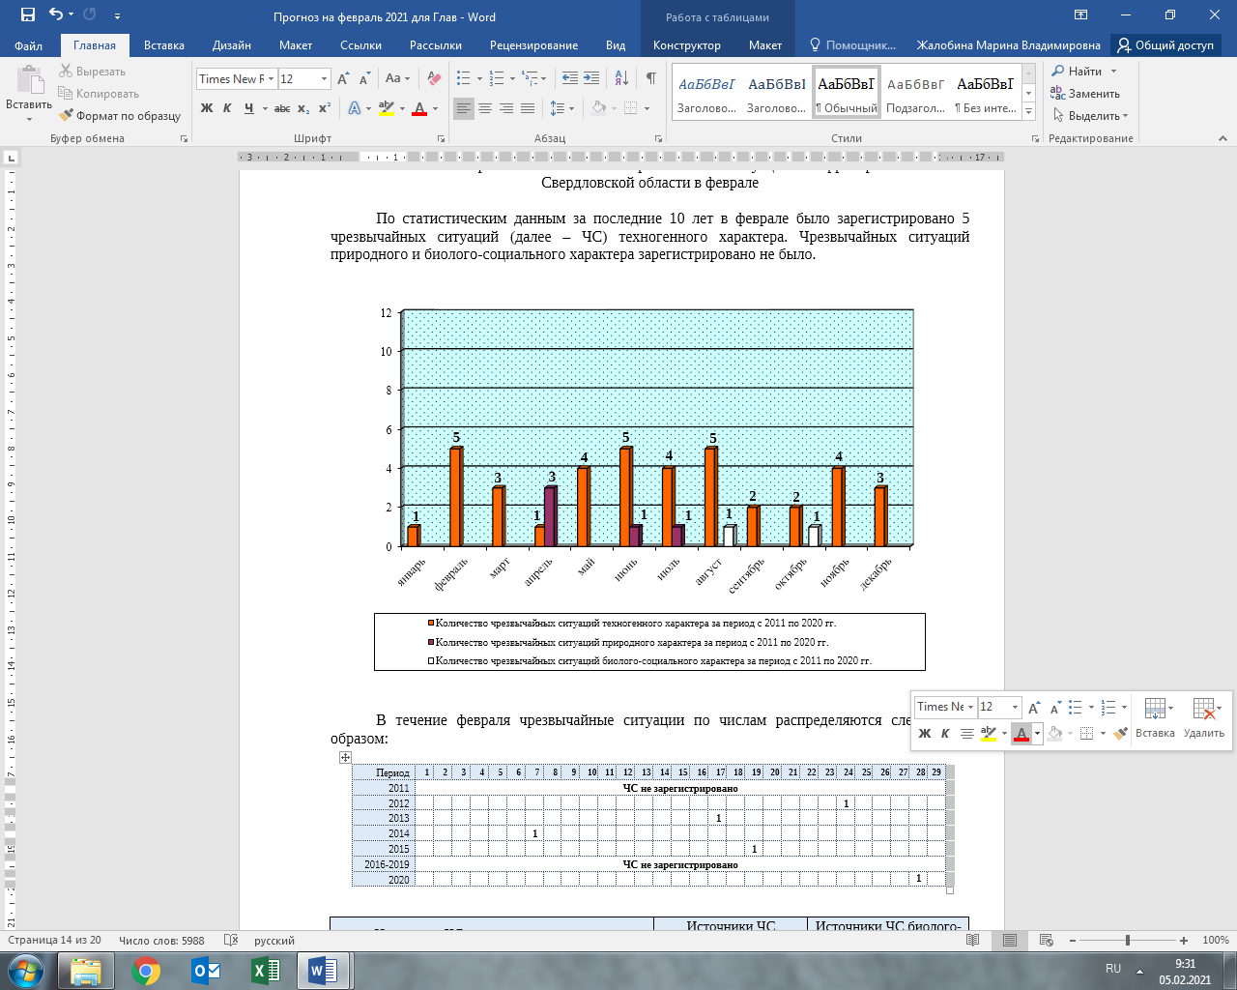

В течение июля чрезвычайные ситуации по числам распределяются следующим образом:

Период | 1 | 2 | 3 | 4 | 5 | 6 | 7 | 8 | 9 | 10 | 11 | 12 | 13 | 14 | 15 | 16 | 17 | 18 | 19 | 20 | 21 | 22 | 23 | 24 | 25 | 26 | 27 | 28 | 29 | 30 | 31
2011 |  |  |  |  |  |  |  |  |  |  |  |  |  |  |  |  |  |  | 1
2012 |  |  |  |  |  |  |  |  |  |  |  |  |  |  |  |  |  |  |  |  |  |  |  |  |  |  |  | 1
2013 | ЧС не зарегистрировано
2014 |  |  |  |  |  |  |  |  |  |  |  |  |  |  |  |  |  |  |  |  |  |  |  |  |  |  |  |  |  |  | 1
2015-2017 | ЧС не зарегистрировано
2018 |  |  |  |  |  |  |  |  |  |  |  |  |  |  |  |  |  |  |  |  | 1
2019 | ЧС не зарегистрировано
2020 |  |  |  |  |  |  |  |  |  |  |  |  |  |  |  |  |  |  |  | 1

Источники ЧС техногенного характера: | Источники ЧС  природного характера: | Источники ЧС биолого-социального характера:
1. Аварии на автодорогах (крупные дорожно-транспортные аварии и катастрофы) – 3 ЧС;  2. Авиационные катастрофы и аварии – 1 ЧС | 1. Высокий уровень воды (дождевой паводок) | –
Всего в результате ЧС пострадало 48 человек, в том числе погибло 13 человек. | Всего в результате ЧС погибших и пострадавших нет. | –

Распределение количества чрезвычайных ситуаций
по управленческим округам Свердловской области
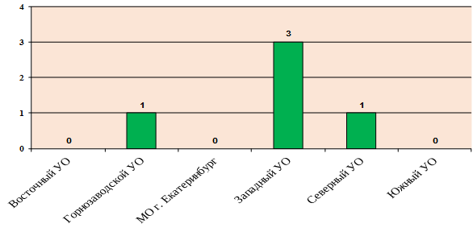

3. Прогноз чрезвычайных ситуаций природного, техногенного и биолого-социального характера на июль 2021 года

3.1. Прогноз чрезвычайных ситуаций природного характера

Возникновение чрезвычайных ситуаций, вызванных опасными и неблагоприятными явлениями, на территории области не прогнозируется.
Метеорологический прогноз
Согласно прогнозу Гидрометцентра России на территории Свердловской области средняя температура июля ожидается около нормы (норма 16-19°). Предполагаемое количество осадков около среднего многолетнего количества (норма 64-92 мм).

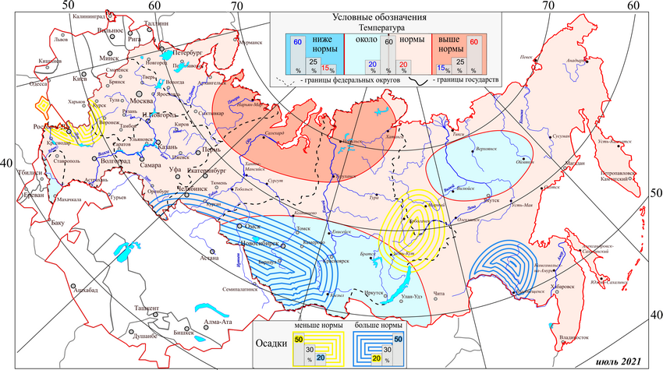
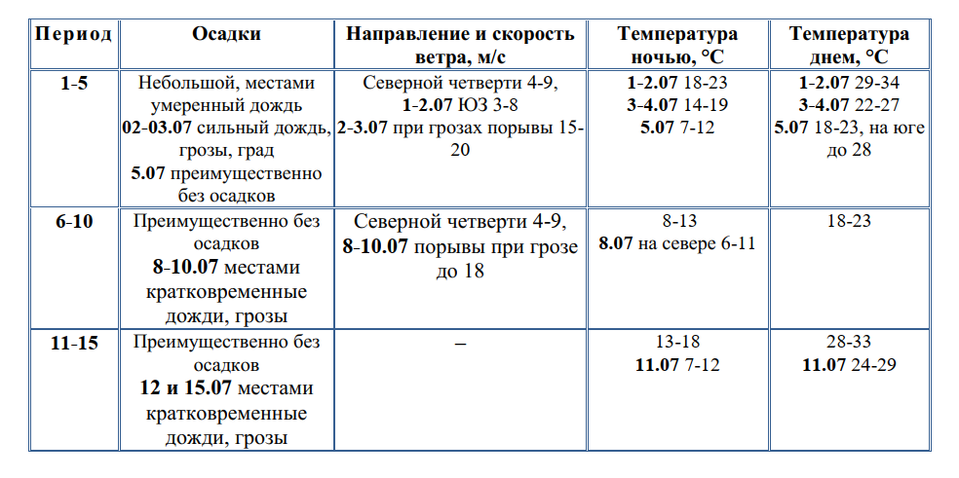
ОЯ – не прогнозируется.
НЯ-сильный дождь, град (2-3 июля);
сильный ветер 15-20 м/с (2-3, 8-10 июля).

Гидрологическая обстановка
В реках области будет продолжаться летняя межень. В период дождей не исключаются резкие подъемы воды в малых реках области и формирование дождевого паводка.

Паводковая обстановка
В июле в следствие дождевого паводка возможны подтопления участков автомобильных дорог и низководного моста (Махнёвское муниципальное образование), низменных участков в населенных пунктах в Западном, Горнозаводском и Северном управленческих округах.

Лесопожарная обстановка
Среднемноголетнее количество природных пожаров на территории Свердловской области в июле составляет 123 очага возгорания, средняя площадь – 2 412 га.
Для июля характерны возгорания на всей территории Свердловской области. Наибольшее количество прогнозируется на западе, северо-западе, местами в центральных районах Свердловской области. Наибольшее количество пожаров прогнозируется в городских округах Верхняя Пышма, Верхотурский, Первоуральск, Карпинск, Гаринский, Каменский, Сосьвинский, Тавдинский, Талицкий, Белоярский, Артемовский, Полевской, Ивдельский, Новолялинский, Серовский, Режевской, Сысертский, Невьянский городских округах и муниципальном образовании «город Екатеринбург».
Количество лесных пожаров прогнозируется до 150. Площадь возгораний может составить до 6000 га. В период высоких температур не исключается возникновение торфяных пожаров.

Прогноз сейсмологической обстановки и экзогенных геологических процессов
Возникновение экзогенных геологических процессов (ЭГП) и сейсмособытий на территории области по всем типам прогнозируются на уровне среднемноголетних значений.

3.2 Прогноз чрезвычайных ситуаций техногенного характера

На автомобильных дорогах Свердловской области в июле 2021 года прогнозируется 0-1 чрезвычайная ситуация.
В летний период количество транспортных средств на автомобильных дорогах и трассах увеличилось: автотуристов, мотоциклистов, водителей транзитно-грузового транспорта, водителей скутеров и электросамокатов, в связи с чем количество ДТП прогнозируется выше среднемноголетнего показателя (225). В результате нарушений водителями транспортных средств и пешеходами правил дорожного движения прогнозируются аварийные ситуации с гибелью людей. В зоне риска участки федеральных и региональных дорог с интенсивным и скоростным движением.
Не исключаются аварийные ситуации при перевозке опасных грузов.
Чрезвычайные ситуации на воздушном и железнодорожном транспорте не прогнозируются.
Возможны аварийные ситуации на железнодорожных переездах, а также на железнодорожных путях. Не исключаются происшествия, связанные с утечкой токсичных веществ из железнодорожных цистерн.
Возможны аварийные посадки воздушного транспорта, связанные с техническими неисправностями авиалайнеров.
Чрезвычайные ситуации на магистральных газопроводах маловероятны.
Техногенные чрезвычайные ситуации на потенциально опасных объектах, пожары (взрывы), обрушения в зданиях и сооружениях производственного назначения, а также выбросы (угрозы выброса) АХОВ на территории Свердловской области не прогнозируются.
Наибольшее количество техногенных пожаров в июле 2021 года прогнозируется в муниципальном образовании «город Екатеринбург», город Нижний Тагил, городских округах Верхняя Пышма, Первоуральск, Артемовском, Белоярском, Каменском, Серовском, Сысертском городских округах, Каменск-Уральском городском округе Свердловской области.
Техногенные пожары прогнозируются, преимущественно, в жилых домах, надворных постройках частного сектора в городах и сельской местности.
Во время дачного сезона прогнозируется увеличение возгораний в садовых постройках, вызванное несоблюдением населением правил пожарной безопасности при эксплуатации печного отопления, бытовых газовых баллонов.
На системах жизнеобеспечения чрезвычайные ситуации не прогнозируются.
Прогнозируются аварийные ситуации на трансформаторных подстанциях, распределительных пунктах, на воздушных линиях высокого и низкого напряжения в результате несвоевременного обслуживания средств защиты ЛЭП (трубчатых и вентильных разрядников), из-за перехлеста или обрыва воздушных линий электропередач при грозах, шквалистых ветрах, сильном дожде.
По многолетним наблюдениям наибольшее количество аварий, возникающих на системе электроснабжения в июле, связаны с усилением ветра при грозах. Прогнозируются аварии на системе электроснабжения во всех управленческих округах при прохождении грозового фронта. Увеличение количества аварийных ситуаций прогнозируется в Арамильском городском округе Свердловской области, Асбестовском, Ивдельском, Невьянском, Режевском, Сысертском городских округах, городском округе Верхотурский, Муниципальном образовании Красноуфимский округ.
Возможны аварийные ситуации на объектах, обеспечивающих жизнедеятельность населения, из-за изношенности их оборудования, ветхости сетей и при проведении на трубопроводных сетях опрессовок.
На водопроводной сети аварийные ситуации прогнозируются в муниципальном образовании «город Екатеринбург», городских округах Свердловской области город Ирбит, Красноуфимск, Махневском муниципальном образовании, Каменск-Уральском, Камышловском городских округах Свердловской области.
На водных объектах чрезвычайные ситуации не прогнозируются.
Прогнозируются происшествия, связанные с нарушением правил поведения людей на водных объектах Свердловской области, в том числе детей, купанием на необорудованных пляжах и местах, не предназначенных для купания.

3.3 Прогноз чрезвычайных ситуаций биолого-социального характера

Эпидемиологическая обстановка
Чрезвычайных ситуаций биолого-социального характера в июле 2021 года на территории Свердловской области не прогнозируется.

Инфекция | Средний многолетний уровень за пять лет (абсолютные числа) | Среднесрочный прогноз на июль  (абсолютные числа)
Гепатит А | 19 | 7
Дизентерия | 18 | 7
Сальмонеллез | 166 | 155
Прочие ОКИ | 2116 | 1912
Грипп + ОРЗ | 39155 | 42833
Пневмония | 1371 | 2163
Клещевой энцефалит | 38 | 25
Клещевые боррелиозы | 214 | 163
В июле 2021 года будут продолжаться мероприятия, направленные на снижение заболеваемости населения Свердловской области вирусом COVID-19.
На территории региона прогнозируется сезонное увеличение заболеваемости клещевыми инфекциями, возможен рост заболеваемости среди населения острой кишечной инфекцией (далее – ОКИ), ротавирусной инфекцией, гепатитом А, а также сальмонеллезом.
Значимым мероприятием по предотвращению эпидемического распространения вирусных ОКИ и гепатита А в эпидемически значимых объектах, связанного с водным фактором передачи инфекции, является оборудование систем водоснабжения ультрафиолетовыми установками проточного типа на входе водопровода.
В июле 2021 года в период дождевого паводка существует реальная угроза попадания в водоемы выделений мышевидных грызунов, их погадок и трупов, инфицированных возбудителями туляремии и геморрагической лихорадки с почечным синдромом; загрязнение источников питьевого водоснабжения, а также вторичного загрязнения питьевой воды в связи с неудовлетворительным санитарно-техническим состоянием распределительных сетей вследствие высокой степени (60-70%) их изношенности и аварийности, обуславливающих повреждение водопроводов, нарушение герметичности сетей, и как следствие загрязнение питьевой воды химическими веществами и микроорганизмами.

Эпизоотическая обстановка
В июле 2021 года на территории Свердловской области возможно возникновение до 3 случаев заболеваемости бешенством среди животных (в основном диких), с наибольшей вероятностью на территориях Восточного, Южного и Западного управленческих округов, что соответствует уровню среднемноголетних показателей за последние пять лет.

4. Рекомендации по снижению рисков возникновения чрезвычайных ситуаций
и смягчению их последствий

1. Для предупреждения возможных ДТП и аварий
1.1. Органам местного самоуправления муниципальных образований, расположенных на территории Свердловской области:
1.1.1 проводить мониторинг дорожной обстановки на подведомственной территории;
1.1.2 информировать предприятия и организации, осуществляющие перевозки пассажиров и опасных грузов на подведомственной территории, о необходимости ограничения выхода транспортных средств при наступлении опасных природных явлений.
1.2 Органам ГИБДД:
1.2.1 при возникновении опасных метеорологических явлений, влияющих
на безопасность дорожного движения, обеспечить усиленное несение службы патрульными экипажами дорожно-патрульной службы (ДПС);
1.2.2 реализовать меры по предупреждению аварийных ситуаций на участках автомобильных дорог, наиболее уязвимых к возникновению ДТП.
1.3. Руководителям предприятий и организаций, осуществляющих перевозки пассажиров и опасных грузов:
1.3.1 осуществлять регулярный контроль технического состояния транспорта;
1.3.2 проводить дополнительный инструктаж водителей;
1.3.3 предусмотреть особые меры безопасности при перевозке опасных грузов (нефтепродуктов, горючих и ядовитых газов, взрывчатых и химически опасных веществ).
1.4. Дорожно-эксплуатационным организациям:
своевременно и в полном объеме производить необходимые работы для поддержания удовлетворительного состояния дорожного покрытия.
2. На системах жизнеобеспечения
2.1 Органам местного самоуправления муниципальных образований, расположенных на территории Свердловской области, для предотвращения аварийных и чрезвычайных ситуаций:
2.1.1 продолжать проведение плановых мероприятий по подготовке муниципальных образований в Свердловской области к отопительному сезону 2021/2022 года в соответствии с распоряжением Правительства Свердловской области от 20.04.2021 N 172-РП «Об итогах отопительного периода 2020/2021 года и подготовке жилищного фонда, объектов социальной сферы, коммунального и электроэнергетического комплексов Свердловской области к работе в отопительный период 2021/2022 года»;
2.1.2 в период летних плановых работ на теплотрассах, водоводах необходимо уделять внимание проверке и контролю трубопроводов, замене участков трубопроводов, имеющих большой износ, коррозию, механические повреждения;
2.1.3 обращать особое внимание на качественное проведение опрессовочных работ и своевременное устранение возникших аварийных ситуаций при подаче воды под давлением;
2.1.4 осуществлять контроль за своевременным обследованием и профилактическим ремонтом газового оборудования и сетей газоснабжения, противопожарным состоянием в жилых домах и объектах соцкультбыта;
2.1.5 осуществлять постоянный контроль за наличием необходимых запасов материально-технических ресурсов для локализации и ликвидации аварий на объектах систем жизнеобеспечения населения.
2.2 Предприятиям, эксплуатирующим оборудование систем жизнеобеспечения населения:
2.2.1 проводить гидравлические испытания (опрессовки) тепловых сетей и водоводов давлением, соответствующие Правилам технической эксплуатации тепловых энергоустановок, утвержденным приказом Минэнерго России от 24.03.2003 № 115, так как испытания с пониженным давлением не позволяют выявить слабые участки в сетях, что может привести к значительному количеству аварийных ситуаций в зимнее время;
2.2.2 на системах электроснабжения в процессе текущей эксплуатации обеспечить осмотр деревянных опор воздушных линий электропередач на предмет устойчивости. На участках воздушных линий (ВЛ), подверженных интенсивному загрязнению, обеспечить выполнение чистки (обмывки) изоляции, замену загрязненных изоляторов;
2.2.3 на системах газоснабжения в процессе периодического обхода (осмотра) наружного газопровода уделять особое внимание проверке состояния отключающих устройств и целостности фланцевых соединений газопроводов, при ремонте подземных газопроводов обращать внимание на исправность кранов и задвижек.
3. Для предупреждения заболеваемости населения и сельскохозяйственных животных
Органам местного самоуправления муниципальных образований, расположенных на территории Свердловской области:
3.1 проводить противоэпидемические и профилактические мероприятия по предупреждению распространения среди населения заболеваемости острыми кишечными инфепкциями, в том числе вирусной этиологии, гриппом, ОРВИ, коронавирусной инфекцией, а также клещевыми инфекциями;
3.2 для эпидемического благополучия по заболеваемости инфекциями, предотвращения летальных исходов обеспечить поддержание максимального охвата населения профилактическими прививками;
3.3 проводить проверку эпизоотического состояния поголовья животных и птиц в хозяйствах (фермы, отделения, птичники, населенные пункты или части их, отдельные стада, и т.д.) в отношении опасных инфекционных заболеваний на территории Свердловской области.
При установлении заболевания животных и птиц вводить комплекс ограничений, препятствующих распространению болезни.
4. Для предупреждения гибели населения на воде
Центру ГИМС Главного управления МЧС России по Свердловской области продолжать в средствах массовой информации разъяснительную работу о соблюдении населением требований безопасности на водных объектах. В целях профилактики гибели и травматизма на водных объектах государственными инспекторами ГИМС во взаимодействии с органами внутренних дел муниципальных образований, расположенных на территории Свердловской области, проводить рейды по несанкционированным местам отдыха людей на водных объектах.
5. В жилом секторе
Органам государственного пожарного надзора для предотвращения роста техногенных пожаров продолжать разъяснительную работу в средствах массовой информации по вопросам профилактики пожаров в населенных пунктах и дачных участках.
6. В целях недопущения ухудшения пожароопасной обстановки
6.1 Исполнительным органам государственной власти Свердловской области и организациям продолжать выполнение мероприятий, рекомендованных распоряжением Правительства Свердловской области от 30.12.2020 № 786-РП «Об обеспечении пожарной безопасности в лесах, расположенных на территории Свердловской области, в 2021 году».
6.2 Органам местного самоуправления муниципальных образований, расположенных на территории Свердловской области, продолжать выполнение превентивных мероприятий, утвержденных протоколом заседания комиссии по предупреждению и ликвидации чрезвычайных ситуаций и обеспечению пожарной безопасности Свердловской области от 29.03.2018 № 2.

